官方原始数据分析记录
  - TechArena 2026 Challenge 2 ｜ 版本 1.1 ｜ 更新于 2026 年 10 月 6 日
本记录用于持续汇总官方原始数据的字段含义、分布规律、缺失与异常，以及对后续分析的影响。当前已完成温度章节和充放电量与容量相关趋势章节；后续字段总结可作为独立章节追加，并在更新记录中登记范围和结论变化。
更新日期 | 版本 | 本次内容
2026-10-06 | 1.0 | 新增温度统计、缺失检查、异常筛查及三张图表
2026-10-06 | 1.1 | 新增充放电累计量语义、事件端点、固定电压窗口趋势与使用边界

第一章 温度数据
本章依据官方 data/operation/ 全部 13 个运行文件，合计 1,572,894 行，记录时间为 2025-01-19 19:10:56 至 2025-09-11 18:07:11。分析覆盖全部已公开运行数据，包含 CK7 后记录。

主要结论
- 温箱设定 25°C 时，实测平均为 25.63°C；设定 45°C 时，实测平均为 45.94°C，分别平均高出 0.63°C、0.94°C。
- 全体记录的最高减最低温差平均为 1.14°C；平均比最低高约 0.66°C，最高比平均高约 0.48°C。
- 已有行的温度字段缺失和大小关系错误均为 0，但存在未提供运行段和采样中断。
- 按本章探索规则，共 67 行需要复核，占 0.00426%；这不等于已经确认 67 行坏数据。

温度字段与统计口径
字段 | 含义
chamber_temperature_C | 温箱设定值，只有 25°C、45°C 两档
temp_mean_C | 电芯温度传感器读数的平均值
temp_min_C | 同一时刻传感器读数的最低值
temp_max_C | 同一时刻传感器读数的最高值

“标称温度”在本章指温箱设定值，不是温箱空气温度的独立实测值。各温度传感器的数量、位置、精度及独立通道未提供，不能将最大或最小温度归属于某一枚特定电芯。

平均温度与温箱设定值
25°C 档有 529,012 行，45°C 档有 1,043,882 行。先逐行计算温差，再按记录行等权汇总；“90% 区间”为第 5 至第 95 百分位，不是预测置信区间。
指标 | 设定 25°C | 设定 45°C
实测平均温度的总体均值 | 25.627°C | 45.939°C
实测平均减设定值的平均偏差 | +0.627°C | +0.939°C
偏差中位数 | +0.56°C | +0.91°C
偏差的 90% 区间 | +0.19 至 +1.31°C | +0.50 至 +1.51°C
实测平均温度的全部范围 | 24.89 至 27.49°C | 44.10 至 47.61°C
实测平均高于设定值的行占比 | 99.86% | 99.995%

实测平均温度通常高于设定值，但偏差并不恒定。充放电发热、温箱调节、传感器位置或校准差异都是可能解释；当前数据不能将它们分开，也不能将偏差全部认定为测量误差。
按电流描述性分组，25°C 档充电／放电平均偏差为 +0.729／+0.500°C；45°C 档为 +1.032／+0.827°C。充电定义为 >0.5 A，放电为 <-0.5 A。该比较没有匹配 SOC、时间和静置状态，不能视作独立发热效应。
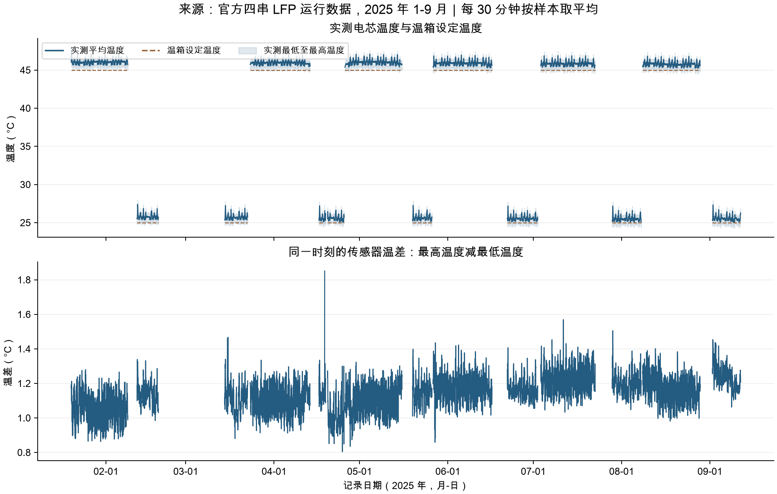
图 1 官方运行温度及传感器温差。来源为 2025 年 1至9月运行数据，每 30 分钟按已有样本取平均；空白不插值。浅色区域是最低与最高温度的时间窗均值，不是原始极值包络。
逐段偏差也在变化：45°C 档第 1 段为 +1.071°C，第 13 段为 +0.789°C。可见单一固定修正量不能描述全部片段；变化原因和老化贡献仍需另外验证。

平均温度与最高最低温度
指标 | 设定 25°C | 设定 45°C
最低温度的总体均值 | 24.949°C | 45.287°C
平均温度的总体均值 | 25.627°C | 45.939°C
最高温度的总体均值 | 26.104°C | 46.415°C
平均减最低的平均差 | 0.678°C | 0.652°C
最高减平均的平均差 | 0.477°C | 0.476°C
最高减最低的平均差 | 1.155°C | 1.127°C
最高减最低的 90% 区间 | 0.90 至 1.40°C | 0.90 至 1.40°C
最高减最低的最大值 | 2.20°C | 3.60°C

两档的通常温差接近，45°C 档没有表现出更大的平均传感器温差。全体最高减最低平均为 1.137°C，两档的第 1 至第 99 百分位区间均为 0.8 至 1.5°C。由于大量读数重复，区间包含比例不必恰好等于 98%。
平均温度并非最高与最低的简单中点：全体平均值比两端中点高约 0.092°C，略偏向较高温一侧。这是传感器统计关系，不能定位具体偏热电芯。
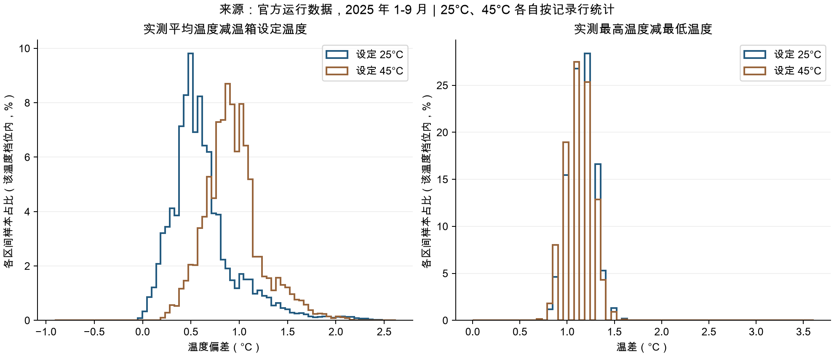
图 2 平均温度偏差与最高减最低温差的分布。来源为全部官方运行记录，25°C、45°C 分别计算档位内部样本百分比，未按日历时间补齐缺失记录。

记录中的实测取值范围
平均温度为 24.89 至 47.61°C，最低通道为 23.9 至 47.0°C，最高通道为 25.2 至 48.3°C。没有明显零值占位或巨大数值，但取值范围合理并不证明传感器校准准确。

字段缺失与异常筛查
四个温度字段共 6,291,576 个数值位置。以下检查针对已提供记录；时间覆盖缺口另列下一页。
检查项 | 结果
空值或 NaN | 0 个
任一温度字段缺失的记录 | 0 行
正负无穷等非有限值 | 0 个
三个实测温度字段中的零值 | 0 个
设定值不是 25°C 或 45°C | 0 行
不满足最低 ≤ 平均 ≤ 最高 | 0 行

本章采用两条探索筛查规则，不是官方报警标准或仪器精度阈值：
- 最高减最低 >2°C：63 行，占 0.00401%；其中 >3°C 有 18 行。
- 同文件相邻有效记录的任一实测温度变化 >0.5°C：9 行。只比较时间间隔 >0 且 ≤30 秒的记录；命中的间隔均为 10 秒，全部来自最低温度通道，变化最大 0.8°C。
两类重叠 5 行，合并后为 67 行，占 0.00426%。若将突跳阈值改为 >1°C 或 >2°C，均为 0 行。67 行分布于 1 月 22 日（10 行）、4 月 18 日（8 行）、7 月 11 日（31 行）、7 月 14 日（18 行）。
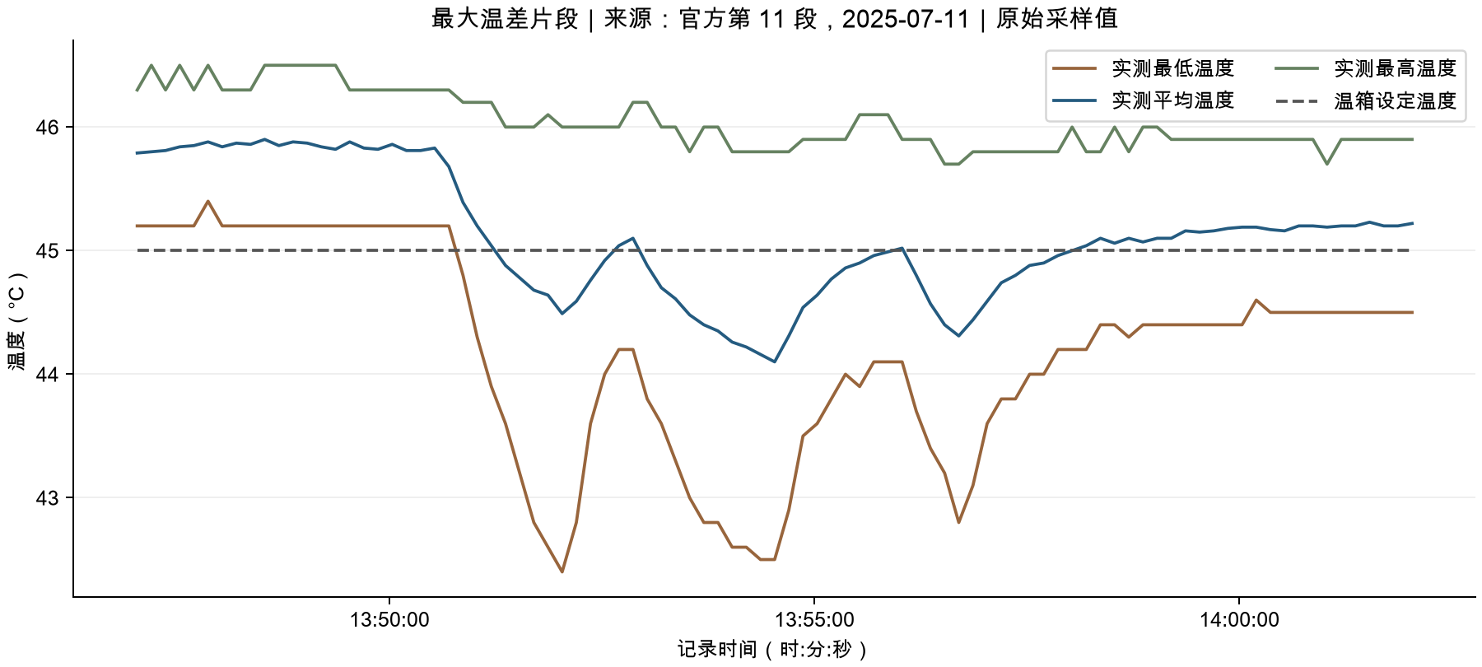
图 3 第 11 段最大温差附近的原始采样。2025-07-11 13:52:02：设定 45°C，最低 42.40°C，平均 44.49°C，最高 46.00°C，温差为全体最大值 3.60°C。
附近数分钟内最低温度多次下降和恢复，最高温度变化较小，平均值也下降。局部冷却、传感器接触或采集问题等解释需设备日志和独立通道核对。它不是单个孤立大数值，当前应保留并标记，不能直接判为传感器损坏或删除。

时间覆盖与重复时间戳
整段缺失：官方第 3 段未提供，说明标注覆盖 2025 年 2 月 19 日至 3 月 11 日。另有月度 checkup 等段间暂停，不应全部称为传感器丢样。
文件内部中断：以相邻间隔 >30 秒筛查，共 6 处。间隔合计约 20.81 小时；每处减去一份常规 10 秒间隔后，超出约 20.79 小时。最长 59,909 秒，约 16 小时 38 分钟。该数字不含第 3 段及文件间隔，不能换算为精确的全实验缺失行数。
运行段 | 前一条记录时间 | 后一条记录时间 | 间隔
1 | 01-24 02:56:09 | 01-24 02:56:41 | 32 秒
6 | 04-18 18:27:58 | 04-18 22:06:45 | 13,127 秒
6 | 04-19 02:12:15 | 04-19 18:50:44 | 59,909 秒
6 | 04-25 06:57:19 | 04-25 06:57:55 | 36 秒
13 | 08-28 04:44:00 | 08-28 04:44:50 | 50 秒
14 | 09-04 22:21:44 | 09-04 22:50:57 | 1,753 秒

重复时间戳：181 组，相当于 181 条超出唯一时间戳数量的记录。其中 119 组至少一个实测温度不同，同一时间戳最大温度差为 0.20°C。这属于采样与时钟对应关系待核对，尚不是已证明的温度坏值。
参考测量温度：CK0 参考放电文件没有温度列，因此无法核对初始容量测量时的实际温度；这是未提供字段，与运行表空值不同。

统计权重与使用边界
主统计按记录行等权，没有去重或跨段补值。时间加权检查采用同文件下一条记录时间差，仅 0<间隔≤30 秒时计权，零间隔和长缺口不计。两档平均偏差与按行结果之差均 <0.00013°C，主要结论一致。
本章覆盖 CK7 之后的公开数据。用于早期 CK 预测时，必须按截止时刻重算事件和统计，不能直接将本章全量均值作为早期参考。

对后续分析的建议
- 分别保留实测平均温度、温箱设定温度及最高减最低温差。偏差不是纯测量误差，不作统一常数校正。
- 标记 67 行及其附近片段，后续比较保留与屏蔽的敏感性；长缺口和缺失段不直接线性插值。
- 本章只说明温度与数据质量，不能证明温度特征改善容量预测或候选片段属于电池故障；CK1至CK7 真值仍隐藏。

证据与复现入口
以下路径均相对于项目文件夹“Arena 阶段 2 官方材料”。点击链接可打开本机文件；文档中的图表已嵌入，移动 Word 文件不影响查看图表。
官方数据字段说明
温度分析完整文字记录
逐温度档位统计与百分位
逐运行段温度统计
67 行候选及相邻温度记录
采样中断清单
质量检查结果
完整结果及 13 个输入文件 SHA256
温度分析脚本
上述统计来自 2026 年 10 月 6 日对全部公开运行文件的分析。按运行段核对总行数为 1,572,894；候选清单核对 63+9−5=67 行，来源文件和时间戳组合无重复。

第二章 充放电量与容量相关趋势
本章继续检查第二阶段官方四串电池组的充放电量、事件起止电压及其随时间的变化。范围为 data/operation/ 全部 13 个已公开文件，共 1,572,894 行，2025 年 1 月 19 日至 9 月 11 日，另核对 CK0 参考放电。

主要结论
充电结束电压非常稳定，但充电起点分为常规补充充电和较深充电两类。7 次 25°C 档位的较深充电，在组压 12.2→13.9 V 的统一窗口内，充入电量由 94.99 Ah 逐次降至 89.95 Ah，首末下降 5.31%。相邻大电压窗口的下降约为 5.27% 至 5.39%，支持容量相关充电特征存在衰减趋势。
该下降是实测窗口电量的变化，尚不能精确等同于官方参考容量或 SOH 下降。常规充电也出现小幅下降；半小时放电脉冲的电量则由固定电流和时间决定，基本不变。

数据来源与容量定义
比赛第一阶段关注单芯长期循环老化与寿命，其原始文件位于 dataset original/；第二阶段关注四串电池组在指定日期的容量健康状态。本章主体只统计第二阶段，两者不是同一只电池的前后两个使用时期，测试协议也不能直接互换。
字段或测量 | 含义及容量判断
charge_Ah_cum / discharge_Ah_cum | 试验运行开始后累计充入／放出 Ah，不清零。主要反映电荷通量，不能直接当作总容量。
CK0 的 discharged_Ah | 单次参考放电从开始累计的 Ah。曲线末点为 100.412 Ah，官方发布容量为 100.41 Ah。
官方容量与 SOH | 满充后以 5.1 A 放电至组端首次 11.2 V 的放出量；SOH = 容量 ÷ 102 Ah × 100%。CK0 为 98.44%。

四枚 102 Ah 电芯串联增加电压，容量分母仍为 102 Ah。运行记录的最低组压为 11.473 V，达到或低于 11.2 V 的行数为 0，因此这些可见运行段没有提供官方参考容量完整放电的截止证据。CK1—CK7 参考容量仍未公开。

累计电量的通道语义需要复核
最终运行记录的充电累计为 16,585.075 Ah，放电累计为 15,214.406 Ah，均是长期累计通量。第 3 段虽未提供，官方说明计数器继续累加；月度 checkup 的通量不计入运行计数器。两列相减不能直接给出总容量或当前剩余电量。
2025-01-20 01:06:09 至 01:36:08 的 181 行脉冲中，电流约 −20.4 A，积分放电 10.19398 Ah，但 charge_Ah_cum 增加 10.200 Ah，discharge_Ah_cum 增加 0 Ah。这是局部通道语义与列名不一致的直接证据；不能据此认定两列全程交换。下文电量均从电流与实测时间积分，不以计数器列名直接取差。

事件识别与起止电压
先按同一文件内 |I|>0.5 A 的同向连续段识别事件，要求持续至少 15 分钟，不跨文件，不跨超过 30 秒的间隔，也不跨时间倒序。电流回到近零或改变方向时结束当前事件；重复时间戳的零时长不贡献积分。
充电候选要求末个带载组压 ≥13.95 V 且中位电流 >15 A，共 41 次。其充电前组压 ≥13.3 V 的 33 次归为常规补充充电，低于 13.3 V 的 8 次归为较深充电。两组实际起点范围明显分离；该阈值只用于本次描述分组。41 次充电候选的最大采样间隔均为 10 秒。
事件类型 | 次数 | 首个带载  组压 V | 末个带载  组压 V | 整段电量  Ah
常规补充充电 | 33 | 13.407–13.439 | 14.008–14.010 | 20.637–21.758
较深充电 | 8 | 11.617–12.037 | 14.009–14.010 | 91.975–100.143
约 20.4 A 半小时放电 | 41 | 13.365–13.602 | 13.160–13.226 | 10.194–10.200
连续动态放电 ≥15 Ah | 444 | 13.065–13.400 | 12.846–13.305 | 15.618–50.232

充电起点必须区分通电前与通电后。33 次常规充电前的近零电流组压为 13.347–13.363 V，范围仅 16 mV；通电后的首个组压为 13.407–13.439 V。8 次较深充电前为 11.570–11.953 V，范围 383 mV。通电、停流时的电压跳变不能直接解释为 SOC 变化。
41 次充电的末个带载组压为 14.008–14.010 V，范围仅 2 mV；停流后的首个组压回落至 13.979–13.987 V。比较事件端点时应始终采用相同的带载／近零电流口径。

常规补充充电的电量变化
从 33 次常规充电中排除各运行段首个事件，以减少此前工况差异，保留 28 次；按温箱档位分别比较最早 3 次与最晚 3 次的电量中位数，不混合温度。
温箱档位 | 匹配次数 | 最早 3 次  中位 Ah | 最晚 3 次  中位 Ah | 相对变化
25°C | 9 | 21.445 | 20.945 | −2.33%
45°C | 19 | 21.407 | 20.703 | −3.29%

25°C 档最早组为 2 月 16 日、3 月 19 日、4 月 22 日，最晚组为 8 月 2 日、8 月 7 日、9 月 6 日；整段平均芯温分别为 26.333°C、26.171°C。45°C 档最早组为 1 月 24 日、1 月 29 日、2 月 3 日，最晚组为 8 月 17 日、8 月 22 日、8 月 27 日；平均芯温分别为 46.458°C、46.203°C。
常规补充充电电量的下降可作为辅助趋势证据，但实际芯温、充电前电压和前序运行状态仍有变化，不能直接将 −2.33% 或 −3.29% 写成官方总容量损失。

较深充电的固定电压窗口趋势
8 次较深充电中，7 次在 25°C 温箱档位发生，唯一一次 45°C 事件不参与这条趋势。由于整段充电的低压起点有浮动，本次将各事件统一截取为组压 12.2→13.9 V，以提高事件可比性。
取每次充电首次向上跨越两个阈值的时刻，并在相邻样本间线性插值。窗口内每个电流样本及插值边界均要求在 20.2–20.6 A 之间，实际约 20.4 A；再按时间和电流做梯形积分。整段事件平均芯温为 26.33–26.59°C，不是人为将实测温度统一为 25°C。
充电开始日期 | 运行段 | 固定窗口  电量 Ah | 整段平均  芯温 °C
2025-02-11 | 2 | 94.99 | 26.59
2025-03-14 | 4 | 93.61 | 26.47
2025-04-16 | 6 | 92.23 | 26.35
2025-05-19 | 8 | 91.73 | 26.40
2025-06-21 | 10 | 91.17 | 26.37
2025-07-28 | 12 | 90.61 | 26.33
2025-09-01 | 14 | 89.95 | 26.45

7 次窗口电量逐次下降。首末事件比较为 94.99494→89.95058 Ah，减少 5.04437 Ah，下降 5.31%，对应 2025-02-11 至 2025-09-01 的跨度。前 3 次与后 3 次中位数为 93.61225→90.61169 Ah，下降 3.21%；这比较的是不同时间范围，不能与首末变化混用。

相邻大电压窗口的敏感性
组压窗口 V | 最早电量 Ah | 最晚电量 Ah | 首末变化
12.2→13.9 | 94.99 | 89.95 | -5.31%
12.4→13.9 | 94.33 | 89.37 | -5.27%
12.6→13.9 | 93.42 | 88.50 | -5.27%
13.0→13.9 | 90.60 | 85.71 | -5.39%

四个窗口的 7 次电量均逐次减少，首末变化为 −5.27% 至 −5.39%，说明本组较深充电的下降对所检查的大窗口较稳定。它们共用同一批事件，不能当作四次独立验证。
本章据此记录：在相近温度、相同电流和固定组压窗口下，容量相关的充电电量特征持续下降。若要换算为总容量或 SOH，仍需确认电压对应的 SOC 范围和老化后的曲线变化，并用同组参考放电容量标定。

放电事件和窄窗口的使用边界
41 次半小时脉冲电流约 −20.4 A，持续 29.983–30.000 分钟，放出 10.194–10.200 Ah。这个电量由程序设定的电流和持续时间决定，基本不随容量变化。起止组压存在浮动，更适合研究同温度、相似初始状态下的电压响应。
脉冲温箱档位 | 次数 | 首个带载组压 V | 末个带载组压 V
25°C | 16 | 13.365–13.411 | 13.160–13.171
45°C | 25 | 13.462–13.602 | 13.212–13.226

另有 444 个连续动态放电段满足整段电量 ≥15 Ah；其带载端点、电流和持续时间范围较大。它们是按电流方向分出的操作片段，不等同于 444 次完整循环，也不能直接比较整段电量得出容量衰减。

窄电压窗口的电量下降并不等于容量同比下降
同一批 19 次匹配的 45°C 常规充电，按最早 3 次与最晚 3 次中位数比较：13.5→13.9 V 窗口变化为 −4.51%，13.6→13.9 V 为 −12.44%，13.7→13.9 V 为 −4.67%，13.8→13.9 V 约 −0.02%。局部电量对窗口选择明显敏感，不能挑选某个百分比当作总容量下降。
LFP 的电压平台、滞后、内阻和极化，以及实际温度和前序充放电状态，会改变相同端电压所对应的 SOC。较深充电的大窗口结果具有更一致的趋势，但仍只代表本组数据中的容量相关代理指标。

积分口径与因果边界
连续充电电量按 Σ[(I前+I后)×Δt]/7200 计算，电流单位 A、时间单位秒；放电取相反数。整段电量只积分首末带载样本，不向步骤边界外推，不跨长缺口。固定窗口在阈值处插值，只积分窗口内电流。
大窗口电量与“20.4 A×实测窗口时长”的最大相对差约 0.00136%，单位换算与恒流时长核对一致。全部分析覆盖 CK7 之后的数据；用于早期检查点预测时必须按当时可见历史重算。9 月事件不能用于回填 8 月或更早检查点的特征。
本次没有新增官方容量标签，也没有验证容量预测误差。后续优先保留较深充电大窗口电量、常规补充充电电量、实际温度和端点状态，并用配对参考容量检查其与 SOH 的关系。

本章证据与复现入口
以下文件位于项目文件夹“Arena 阶段 2 官方材料”。逐事件记录保留开始前、首末带载、停流后电压，以及温度、电流、电量、时间和采样间隔，便于复核筛选条件。
充放电字段与 CK0 核对结果
充放电端点与分组汇总
逐事件电压电流温度与电量
固定恒流电压窗口的逐次电量
事件端点与窗口积分复算脚本
既有 41 次放电脉冲计数器核对
官方数据字段与容量定义
LFP 电压平台与温度相关滞后研究
本章补充说明第一阶段字段差异：抽查单芯原始文件的 step_capacity_Ah 是当前步骤累计量，第 2 循环约 100 A 放至 2.5 V 的末值为 105.1542 Ah，独立积分约 105.1702 Ah。确认此前满充和步骤完整后可反映该工况下的单芯放电容量，但不能直接替代第二阶段 5.1 A、四串组压 11.2 V 的参考容量。本章没有审核第一阶段全部文件或循环。
章节新增于 2026 年 10 月 6 日。41 次完整充电候选与既有事件审查数量一致；本次从原始运行文件重新提取整段事件，采用的边界与官方示例 13.4 V 起始局部窗口不同，因此两个电量数值不应直接混用。

后续章节的记录方式
后续原始数据总结沿用 Word 的“标题 1”添加第三章、第四章等，章节内部使用“标题 2”组织内容，以便通过导航窗格查阅。当前不预填未分析字段的结论。
- 范围和字段：记录来源文件、时间范围、行数、字段含义、单位及已知限制。
- 统计结果：列出总体和必要分组的均值、分位数与极值，并说明权重、筛选与图表口径。
- 缺失与异常：区分字段空值、整段缺失、时间中断和筛查候选；明确阈值、数量、占比和重叠。
- 结论与证据：区分直接观测与解释假设，保存原始行、统计清单和复现入口。
- 更新登记：新增章节或修正旧结论时，更新首页日期、版本及更新记录，注明被修正的内容和依据。

